## Очистка корзины одной кнопкой

**Сейчас**

Часто бывают ситуации, когда пользователь (П) кладёт в [корзину](https://www.wildberries.ru/lk/basket) сразу много товаров, чтобы выбрать и купить из них только один, например наиболее подходящий по цене или срокам доставки.

А иногда заказ перестаёт быть актуальным полностью, например, если П подбирал товары для какого-то события, которое отменилось и больше они ему не нужны.

В обоих случаях товары, которые не были куплены, остаются висеть в корзине и их нужно удалять по одному, что не очень удобно (см. [видео "Удаление товара из корзины по одному"](https://www.dropbox.com/scl/fi/eynxktadxzx4ifxdnt6ln/.mp4?rlkey=3qj9c51unvbonbe2kgo31dp68&st=jgwembha&dl=0)).

**Предложение**

1. Вариант реализации у ИМ Красный карандаш - кнопка “очистить корзину”

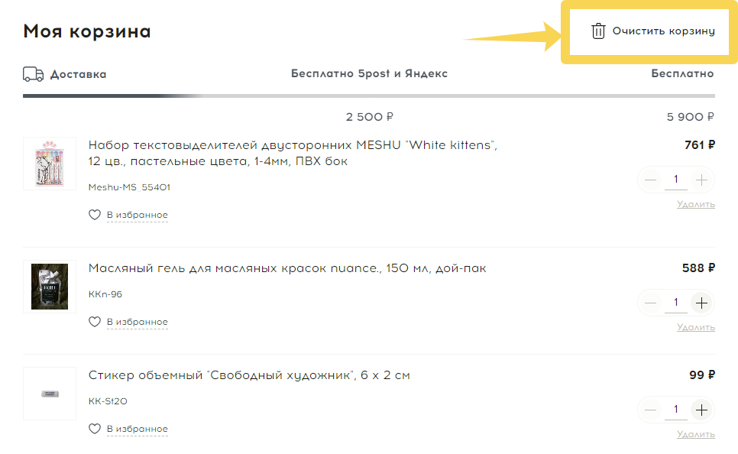

1. Вариант реализации у Озон.ру - удаление всех или некоторых выбранных товаров через чекбоксы

